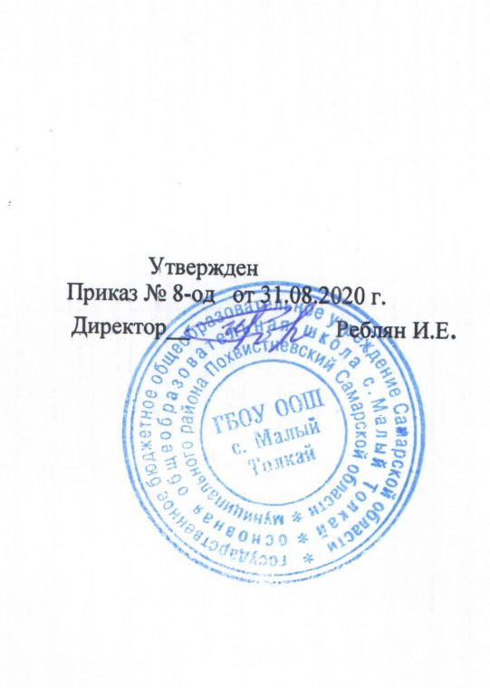

Расписание уроков
для учащихся 1-4 классов
в ГБОУ ООШ с. Малый Толкай в 2020-2021 уч.году

понедельник |  | 1 | 2 | 3 | 4
 | 1 | Лит.чтение | Лит. чтение | Лит.. чтение | Лит. чтение
 | 2 | Русс. язык | Технология | Русс. язык | Технология
 | 3 | Математика | Физ. культура | Математика | Физ. культура
 | 4 | Технология | Русс. язык | Технология | Русс. язык
 | 5 | Физ. культура | Математика | Физ. культура | Математика
вторник | 1 | Лит. чтение | Лит. чтение | Лит. чтение | Лит. чтение
 | 2 | Русс. язык | Физ. культура | Русс. язык | Физ. культура
 | 3 | Математика | Изобр. искус. | Математика | Изобр. искус.
 | 4 | Изобр. искус. | Рус.(Родной)яз. | Изобр. искус. | Русс. язык
 | 5 | Физ. культура | Математика | Физ. культура | Математика
 | 6 |  |  |  | Англ.(ВД)
среда | 1 | Лит. чтение | Лит. чтение | Лит. чтение | Лит. чтение
 | 2 | Русс. язык | Окруж. мир | Русс. язык | Окруж. мир
 | 3 | Окруж. мир | Русс. язык | Окруж. мир | Русс. язык
 | 4 |  | Англ. язык | Англ. язык | ОРКСЭ
 | 5 |  |  |  | Англ. язык
 | 6
четверг | 1 | Лит. чтение | Лит. чтение | Лит. чтение | Расс. по истории
 | 2 | Русс. язык | Англ. язык | Русс. язык | Англ. язык
 | 3 | Математика | Физ. культура | Математика | Физ. культура
 | 4 | Физ. культура | Русс. язык | Физ. культура | Русс. язык
 | 5 |  | Математика | Англ. язык | Математика
 | 6
пятница | 1 | Русс. язык | Окруж. мир | Русс. язык | Окруж. мир
 | 2 | Математика | Музыка | Математика | Музыка
 | 3 | Окруж. мир | Русс. язык | Окруж. мир | Русс. язык
 | 4 | Музыка | Математика | Музыка | Математика
 | 5

